研究生新生制定课程学习计划及选课指南
一、信息门户
1．研究生综合信息管理系统：研究生新生（含中文项目留学生）进入研究生院主页后，点击系统平台中“综合管理信息系统”，如下图。该系统基本涵盖了研究生培养过程的各方面，包括制定课程学习培养计划、选课、查看与打印课程成绩、提交开题报告、提交答辩申请、查询公共信息等等。
培养办网站：点击研院主页正上方的“研究生培养”可进入研究生院培养办主页，下载各类表格，了解研究生培养的相关文件、政策、具体办事流程等。
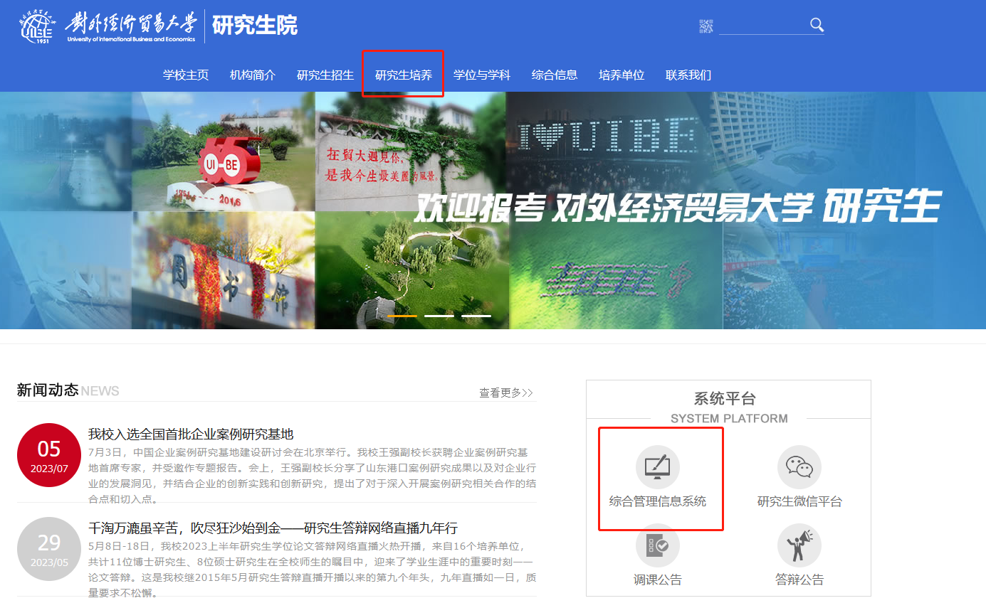

2．点击“综合管理信息系统”后，出现如下登录页面。新生用户名为学号，初始密码为yjs@证件号码后6位，共10位，登录后请在系统“学籍信息”模块及时添加个人邮箱，以便于找回密码。确实忘记密码无法登录系统的，请与学院教务员联系重置密码。
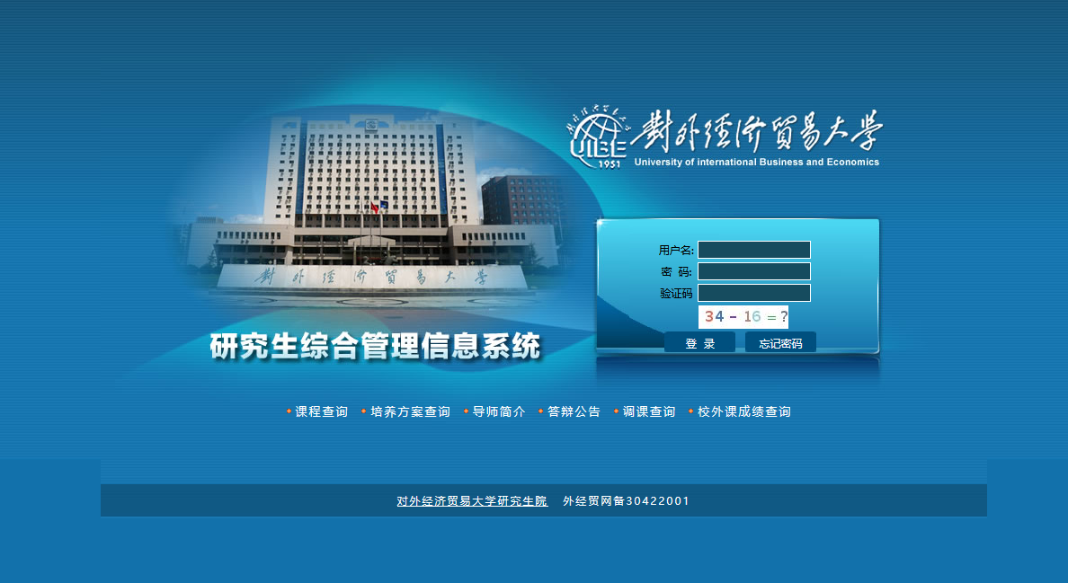

3．登录成功出现研究生综合管理信息系统主页面，如下图。主页面右侧通知公告栏可查询“研究生课程设置及编码规则说明”、“学术型硕士外语类学位公共课设置情况一览”以及“2023级研究生公共选修课程一览”。
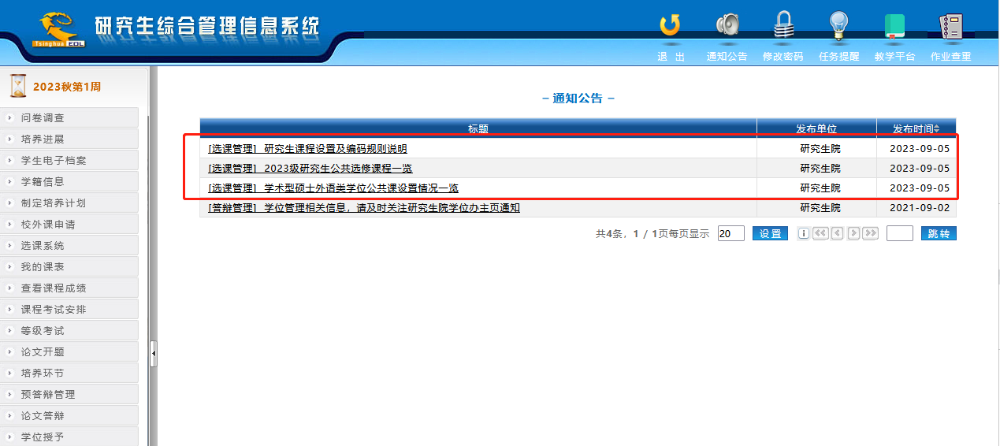
二、制定课程学习计划（留学生可以跳过此步直接进入选课流程）
研究生应认真阅读所在专业培养方案，制定个人培养计划后，再进行选课。新生培养计划制定及调整起止时间为：9月6日—9月17日，路径为：制定培养计划——制定课程学习计划。如下图。
因个人培养计划涉及后几学期尚未开设的课程，本次只需将本学期待选课程列入培养计划即可（保持“不合格”状态）。具体步骤如下：
1．点击系统左侧“制定培养计划”栏目下的“制定课程学习计划”。
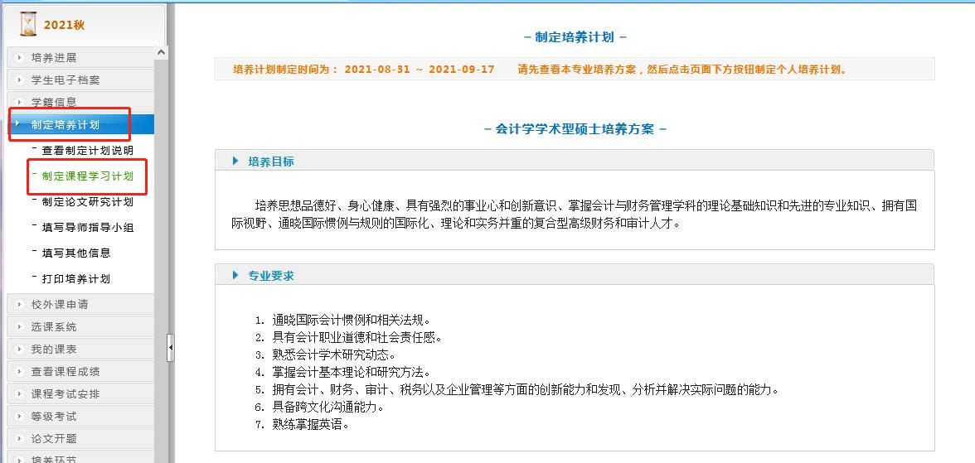
2．点击页面右侧最下方“制定培养计划”，开始制定本学期培养计划。年度学期为“秋”的课程均可添加。
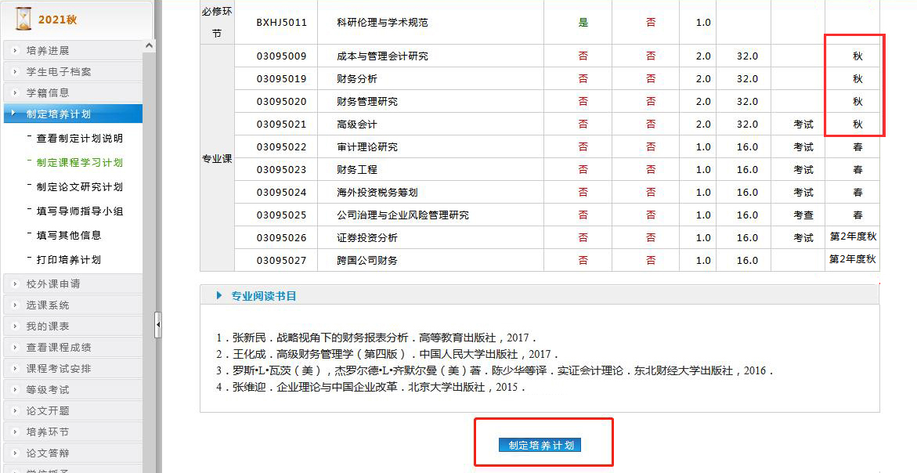
3．研究生培养方案中的课程大致分为4类：
第一类是必修课，包括学位公共课（含公共政治课和公共英语课）、学位基础课、专业必修课。点击“制定培养计划”后必修课会自动加入到个人培养计划中，见下图标注①。
第二类是专业课，需按标注②在“添加培养方案课程”中自行添加，此类课程可以删除。
第三类是跨专业选修课（含本院跨专业选修课和跨院选修课）以及公共选修课。跨专业选修课包括本院跨专业选修课和跨院选修课，全日制硕士可选修培养计划外的其他学术型硕士课程，博士可选修培养计划外的其他博士课程；公共选修课指面向全校硕士研究生开设的通识类课程。这类课程需在“添加校内课程”项下添加，见下图标注③。添加方式分为按照课程代码添加和按照学院选择两种，具体见第4点。
第四类是补硕士课（仅针对博士，不计学分），博士培养方案中所列的补修课为各学院建议背景知识欠缺的博士生应补修的课程，此外，博士生可自行补修全校所有学术型硕士课程（含公共选修课），同样不计学分。
选中不同类别的课程后，系统会自动识别并归类，具体步骤如下图。
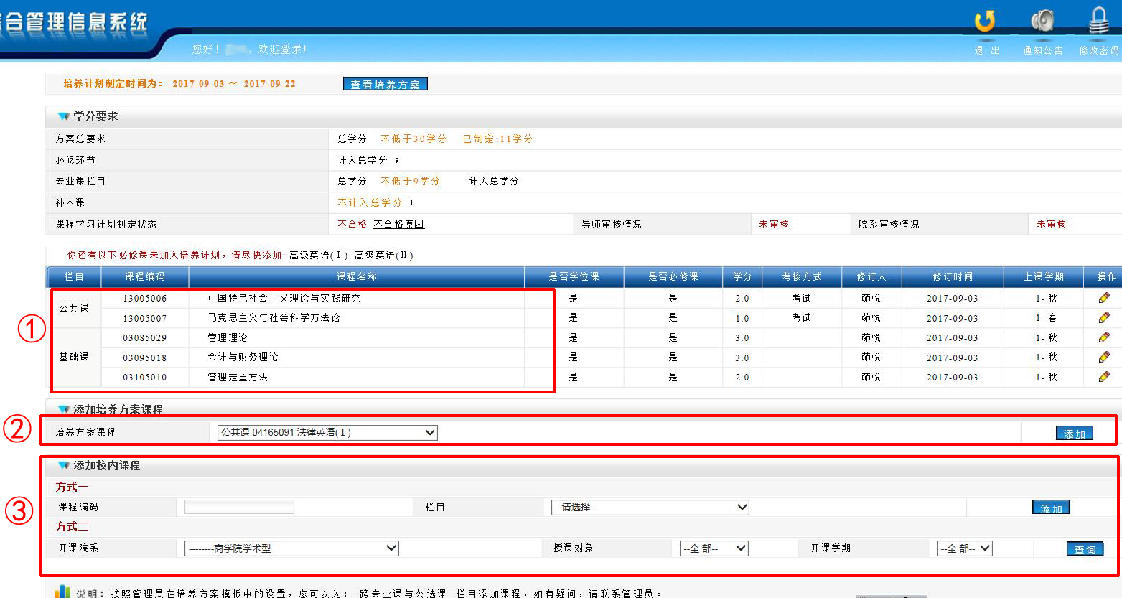
4．添加跨专业选修课、公共选修课及补硕士课步骤
1）选择“方式一”来添加校内课程，需输入准确的课程编码，在栏目中选择“跨专业及公选课”或“补硕士课”，再点击添加，如上图标注③；
2）选择“方式二”，则在选择学院后点击查询，将出现下图界面，选中相关学院的相应课程之后，在栏目中选择“跨专业及公选课”或“补硕士课”，再点击确定添加。
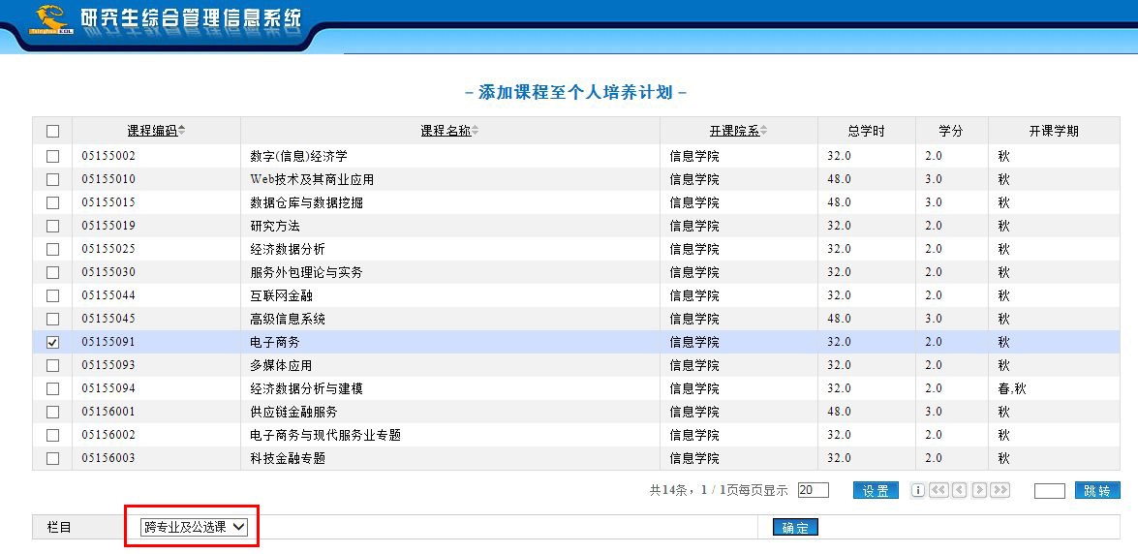

5．博士研究生除了制定课程学习计划外，还需于在读期间陆续完善个人培养计划要求的其他信息，如入学前科研状况、必读书目等，具体步骤如下图：
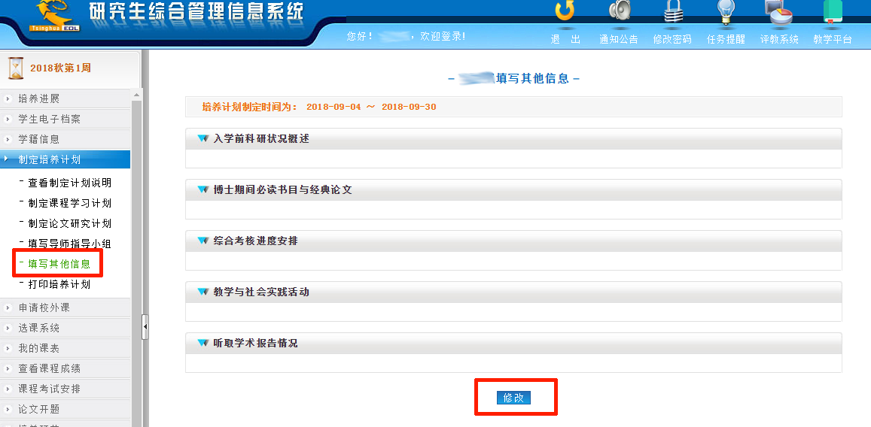
三、选课
2023级新生于9月7日10：00—9月17日12：00通过系统进行课程。退选课程应同期在培养计划中删除，以免影响后期的毕业资格审查。
1．培养计划添加完成之后，点击系统左侧“选课系统”下的“学生选课”进行选课。注意无论必修课还是选修课，均应在系统中进行“学生选课”。所列课程右侧显示绿色小加号的班次均可选择，见下图标注①。以下图为例，《新时代中国特色社会主义理论与实践研究》的班次6和班次18可选，选满课容量为止。除以上方式外，研究生还可自行输入课程编码和班次添加课程，见下图标注②。
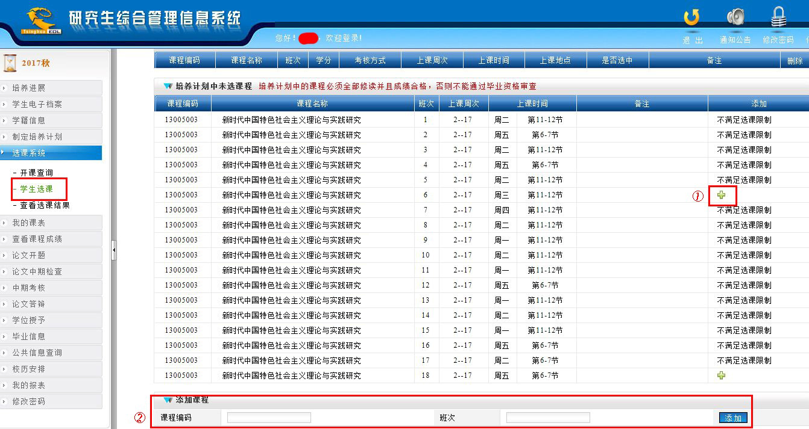
2．选择某门课程之后，该课程会在“已选课程”下显示为“选中”。届时，该课程的其他班次将不能重复选择，如下图一旦选择了《新时代中国特色社会主义理论与实践研究》班次6，其他班次将不再显示。注意公共英语课和公共政治课因分班较多，每个班次都设有选课限制，如果确有需要调整班次，请与研究生院培养办公室联系。
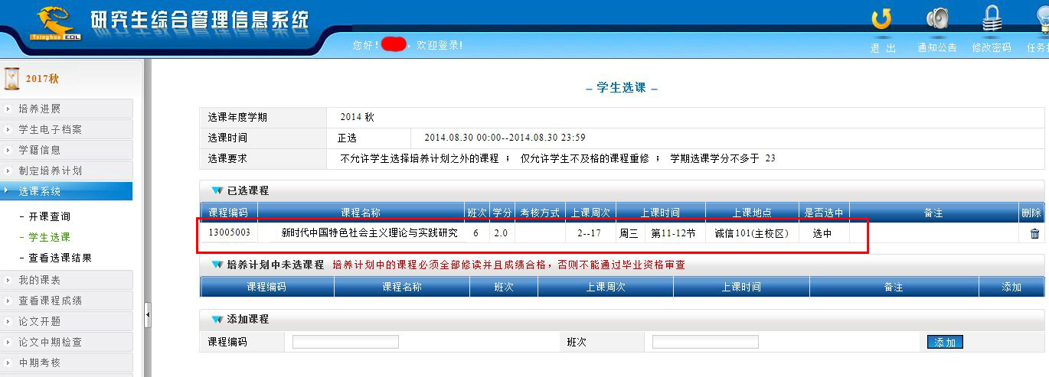
3．选课完毕之后，研究生可在“选课系统”下的“查看选课结果”以及“我的课表”中查看并打印个人课表，如下图。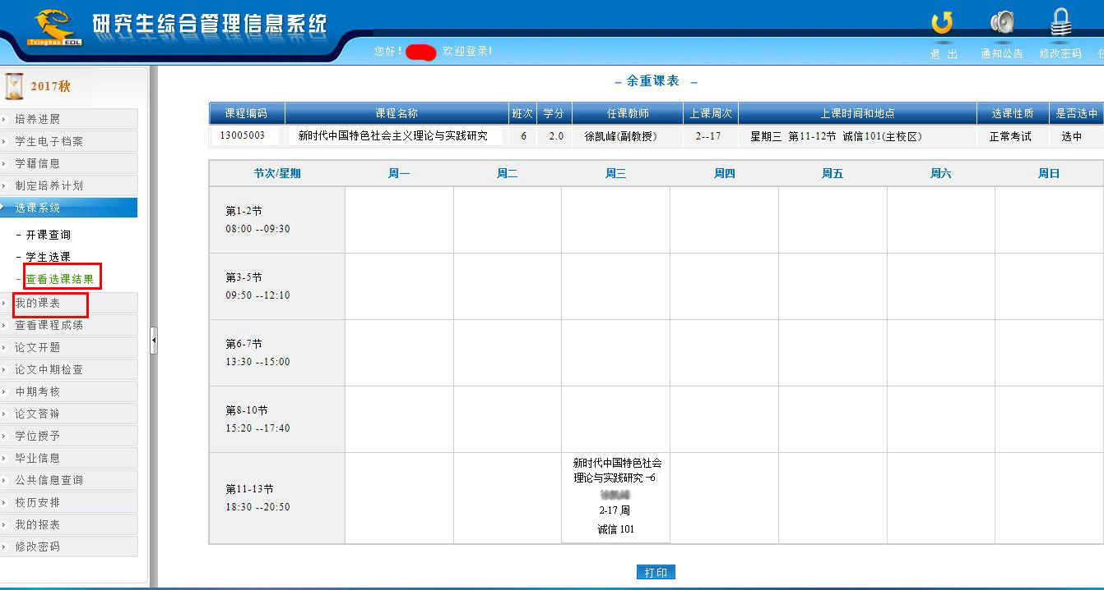

4．如因培养方案调整、课程停开等特殊情况，确需选修培养计划外课程、替代培养计划内学分的，请提交《研究生校内课程学分替代申请表》。

四、全校课表及开课状态
1．研究生允许跨专业选课、跨院选课。查询全校课表的路径为：选课系统——开课查询，可选开择课学院进行查询。亦可选择“对外经济贸易大学”，显示全校课表。同时，本学期正常开设研究生公共选修课29门次，具体课程如下：
开课院系 | 课程编码 | 班次 | 课程名称 | 课程类别 | 学分 | 任课教师 | 周次
体育部 | 00295003 | 1 | 游泳(中级) | 公共选修课 | 1.0 | 郭兰兰 | 2--10
体育部 | 00295005 | 1 | 网球 | 公共选修课 | 1.0 | 石坚 | 2--10
体育部 | 00295006 | 1 | 羽毛球 | 公共选修课 | 1.0 | 吕轶 | 3--11
体育部 | 00295007 | 1 | 健美(器械) | 公共选修课 | 1.0 | 申可 | 2--10
体育部 | 00295009 | 1 | 体育舞蹈(华尔兹) | 公共选修课 | 1.0 | 翟京云 | 2--10
体育部 | 00295011 | 1 | 乒乓球 | 公共选修课 | 1.0 | 顾若辰 | 2--10
国际经济贸易学院 | 01015092 | 1 | 国际商务交往与礼仪 | 公共选修课 | 2.0 | 李小萌 | 2--17
国际经济贸易学院 | 01025090 | 1 | 微观经济分析与应用 | 公共选修课 | 2.0 | 施丹 | 2--17
金融学院 | 02035025 | 1 | 金融学 | 公共选修课 | 2.0 | 何丽芬 | 2--13
金融学院 | 02035094 | 1 | 证券投资分析 | 公共选修课 | 2.0 | 严渝军 | 2--17
国际商学院 | 03085091 | 1 | 群体动力与行为 | 公共选修课 | 1.0 | 牛雄鹰 | 2--10
国际商学院 | 03135091 | 1 | 创新与创业理论前沿 | 公共选修课 | 2.0 | 杨震宁 王颖 | 2--17
信息学院 | 05155091 | 1 | 电子商务 | 公共选修课 | 2.0 | 秦良娟 | 2--17
信息学院 | 05155093 | 1 | 多媒体应用 | 公共选修课 | 2.0 | 李降龙 | 2--17
信息学院 | 05155094 | 1 | 经济数据分析与建模 | 公共选修课 | 2.0 | 李降龙 | 2--17
信息学院 | 05155095 | 1 | R语言数据分析实践 | 公共选修课 | 2.0 | 汪波 | 2--17
信息学院 | L0515506 | 1 | 科学计算与Matlab应用 | 公共选修课 | 2.0 | 王树西 | 2--17
英语学院 | 06165074 | 1 | 英语学术写作与期刊发表 | 公共选修课 | 2.0 | 王彦 | 2--17
英语学院 | 06165076 | 1 | 媒介、文化与社会 | 公共选修课 | 2.0 | 付涛 | 2--17
英语学院 | L0616521 | 1 | 经济话语与国际传播 | 公共选修课 | 2.0 | 李琳 赵丹彤 | 2--17
外语学院 | 07185096 | 1 | 二外日语(初) | 公共选修课 | 4.0 | 于丽 刘雅静 | 2--17
外语学院 | 07225096 | 1 | 二外西语(初) | 公共选修课 | 4.0 | 研究生 | 2--17
国际关系学院 | L0836504 | 1 | 全球领导力专题研究 | 公共选修课 | 2.0 | 梁怀新 | 2--17
政府管理学院 | 09265030 | 1 | 领导科学与艺术 | 公共选修课 | 2.0 | 彭向刚 | 2--17
政府管理学院 | 09295001 | 1 | 社会心理学导论 | 公共选修课 | 2.0 | 廉茵 | 2--17
政府管理学院 | L0926507 | 1 | 社会调查的理论与方法 | 公共选修课 | 2.0 | 宁晶 | 2--17
马克思主义学院 | 13295001 | 1 | 中国古代历史分析和管理智慧 | 公共选修课 | 2.0 | 张小锋 | 2--17
马克思主义学院 | 13295002 | 1 | 世界科学技术史 | 公共选修课 | 2.0 | 黄传根 | 2--17
马克思主义学院 | 13295003 | 1 | 孙子兵法与商道专题 | 公共选修课 | 2.0 | 张小锋 | 2--17
2．查询研究生培养方案中课程开课状态路径为：公共信息查询——查询开课情况。
因师资等原因，本学期培养方案中部分课程不予开课或推迟开课学期，课程状态显示为“停开”，不参与选课。具体停开课程见下表：
课程编码 | 课程名称 | 开课学院 | 课程类别 | 状态 | 备注
00295002 | 游泳(初级) | 体育部 | 公共选修课 | 停开
00295004 | 瑜伽 | 体育部 | 公共选修课 | 停开
00295010 | 形体礼仪 | 体育部 | 公共选修课 | 停开
01025021 | 区域经济学 | 国际经济贸易学院 | 专业选修课 | 停开
01026013 | 博弈论与信息经济学专题 | 国际经济贸易学院 | 专业必修课 | 停开 | 推迟春季开设
01035040 | 国际金融管理 | 国际经济贸易学院 | 专业选修课 | 停开
01405091 | 中国税制专题 | 国际经济贸易学院 | 公共选修课 | 停开
02035050 | 货币理论与货币政策分析 | 金融学院 | 专业选修课 | 停开
02035079 | 投资银行学 | 金融学院 | 专业选修课 | 停开
02106001 | 高级计量经济学 | 金融学院 | 学位基础课 | 停开 | 春季开设
03085020 | 组织行为学 | 国际商学院 | 公共选修课 | 停开
03115014 | 营销学原理 | 国际商学院 | 公共选修课 | 停开
04145030 | 国际投资法前沿问题及实务 | 法学院 | 专业选修课 | 停开
04145307 | 劳动法前沿问题与实务 | 法学院 | 专业选修课 | 停开
04145501 | 犯罪学 | 法学院 | 专业选修课 | 停开
04145509 | 刑法分则案例研讨 | 法学院 | 专业选修课 | 停开
04145606 | 法律经济学专题 | 法学院 | 专业选修课 | 停开
04146045 | 刑法前沿 | 法学院 | 专业选修课 | 停开
04146047 | 诉讼法学理论前沿 | 法学院 | 专业选修课 | 停开
04147502 | 刑法学基础 | 法学院 | 学位基础课 | 停开 | 推迟春季开设
05155057 | 电子商务理论与应用 | 信息学院 | 专业选修课 | 停开
05155062 | 在线供应链金融 | 信息学院 | 公共选修课 | 停开
05156010 | 信息管理理论与方法 | 信息学院 | 专业选修课 | 停开
06165082 | 跨文化商务沟通(英) | 英语学院 | 公共选修课 | 停开
06165491 | 国际财经新闻报道(英) | 英语学院 | 公共选修课 | 停开
06166208 | 语料库语言学专题研究 | 英语学院 | 专业选修课 | 停开
07195025 | 阿拉伯经济研究(Ⅰ) | 外语学院 | 专业选修课 | 停开
07205036 | 朝鲜(韩)经济研究 | 外语学院 | 专业选修课 | 停开
07206004 | 韩国文学史论 | 外语学院 | 专业选修课 | 停开
07206006 | 中韩语言文化与翻译研究 | 外语学院 | 专业选修课 | 停开
07207002 | 商务韩语研读与翻译 | 外语学院 | 专业选修课 | 停开
07246006 | 区域国别研究专题(俄) | 外语学院 | 专业必修课 | 停开 | 推迟春季开设
07255003 | 德语语义学 | 外语学院 | 专业选修课 | 停开
07255018 | 德国文学史 | 外语学院 | 专业选修课 | 停开
07255021 | 商法德语 | 外语学院 | 专业选修课 | 停开
07255025 | 德国经济研究(Ⅰ) | 外语学院 | 专业选修课 | 停开
07255029 | 德语经贸原著研读 | 外语学院 | 专业选修课 | 停开
09266014 | 政府公共领导力若干问题研究 | 政府管理学院 | 专业选修课 | 停开
09267011 | 政府公共关系 | 政府管理学院 | 专业选修课 | 停开
09267015 | 电子政务 | 政府管理学院 | 专业选修课 | 停开
09267033 | 网络社会与国家治理 | 政府管理学院 | 专业选修课 | 停开
10025012 | 现代产业组织前沿 | 国际经济研究院 | 专业选修课 | 停开
10036001 | 国际投资学 | 国际经济研究院 | 专业选修课 | 停开
10095001 | 财务管理与资本运营 | 国际经济研究院 | 专业选修课 | 停开
12076017 | 精算学中的随机过程 | 保险学院 | 专业选修课 | 停开
12077022 | 保险基金量化投资分析 | 保险学院 | 专业选修课 | 停开
12077033 | 不动产金融 | 保险学院 | 专业选修课 | 停开
12336002 | 人力资源管理专题 | 保险学院 | 专业选修课 | 停开
13005307 | 制度学研究 | 马克思主义学院 | 专业选修课 | 停开
13005405 | 中国近现代政治史 | 马克思主义学院 | 专业选修课 | 停开
13006013 | 国家治理与全球治理专题研究 | 马克思主义学院 | 专业选修课 | 停开
16415203 | 汉字的源流与结构理论 | 中国语言文学学院 | 专业选修课 | 停开
16415205 | 语言研究中的计算机方法 | 中国语言文学学院 | 专业选修课 | 停开
L0102509 | 环境治理与公共政策 | 国际经济贸易学院 | 专业选修课 | 停开
L0102510 | 治理与契约经济学 | 国际经济贸易学院 | 专业选修课 | 停开
L0203553 | 金融科技与大数据分析 | 金融学院 | 专业选修课 | 停开
L0203609 | 高级时间序列分析 | 金融学院 | 专业选修课 | 停开
L0313505 | 整合思维与商业案例写作 | 国际商学院 | 专业选修课 | 停开
L0414525 | 英美法案例研习 | 法学院 | 专业选修课 | 停开
L0414541 | 美国民事侵权责任法 | 法学院 | 专业选修课 | 停开
L0414564 | 版权与反垄断 | 法学院 | 专业选修课 | 停开
L0414565 | 国际知识产权法 | 法学院 | 专业选修课 | 停开
L0414566 | 信托法原理 | 法学院 | 专业选修课 | 停开
L0616515 | 英语短篇小说赏析 | 英语学院 | 专业选修课 | 停开
L0616516 | 英语长篇小说赏析 | 英语学院 | 专业选修课 | 停开
L0717501 | 老庄哲学与海外传播 | 外语学院 | 公共选修课 | 停开
L0837501 | 中国周边外交专题 | 国际关系学院 | 专业选修课 | 停开
L0938505 | 教育前沿研究 | 政府管理学院 | 专业选修课 | 停开
L1207505 | 量化投资 | 保险学院 | 专业选修课 | 停开
L1207507 | 精算风险模型 | 保险学院 | 专业选修课 | 停开

